**HOJA DE TRABAJO**

Segunda unidad: Geografía y ambiente

**Instrucciones:** Lee la siguiente información respecto a la fauna de América. Posteriormente busca información sobre una especie en peligro de extinción en América. Anota el nombre de la especie, cual es su función en la cadena alimentaria, cuáles son sus amenazas y cuáles son las consecuencias que desaparezca.Subir la tarea en la plataforma classroom a más tardar el miércoles 8 de abril.

**Fauna de América**

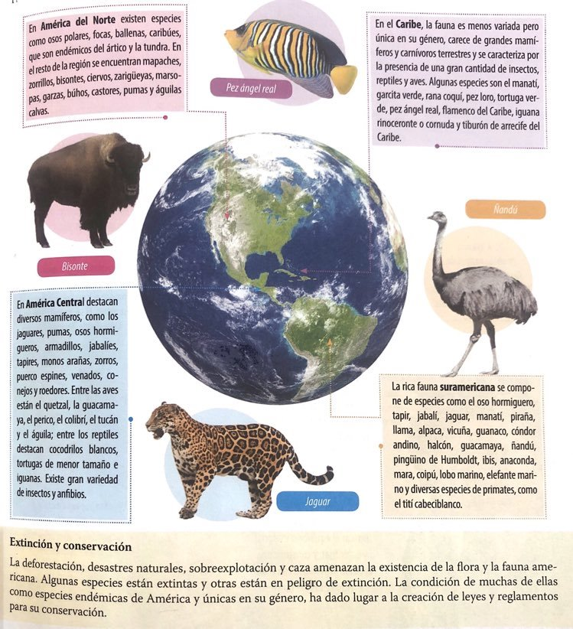Es el conjunto de especies de animales que habitan una región determinada, esta relacionada con los climas y tipos de vegetación. En América existe abundante riqueza de especies exóticas que caracterizan el continente (Herrera, s.f). A continuación, se presentan algunas especies del continente americano.

* **Completa el siguiente cuadro con la información antes mencionada.**

|  |  |  |
| --- | --- | --- |
| Especie en peligro de extinción |  | Coloca una imagen de la especie |
| Función |  |
| Amenazas |  |
| Consecuencias |  |